Билеты

Проект для Лицея Академии Яндекса

Техническое задание

2022-03-21

Техническое задание

1. Описание

Сайт «Билеты» — веб-приложение с открытым исходным кодом, основанное на Flask. Данный сайт позволяет пользователям смотреть и покупать билеты в кино, театры и другие места отдыха в их городе. Данный сайт является удобным шаблоном, который может быть использован кем-либо для продажи билетов онлайн, если в базу данных будут добавлены реальные данные и настоящая страница оплаты.

1. Архитектура

Серверная часть приложения будет работать на Flask с другими библиотеками. Для базы данных будет использоваться SQLite, строение и связь таблиц показаны ниже. Клиентская часть будет выполнена с помощью HTML, CSS и, при необходимости, JavaScript. Контент для страниц сайта будет получаться из базы данных и добавляться на страницу с помощью Jinja.

Сайт будет поддерживать открытый API для просмотра мест и событий (таблицы Places и Events).

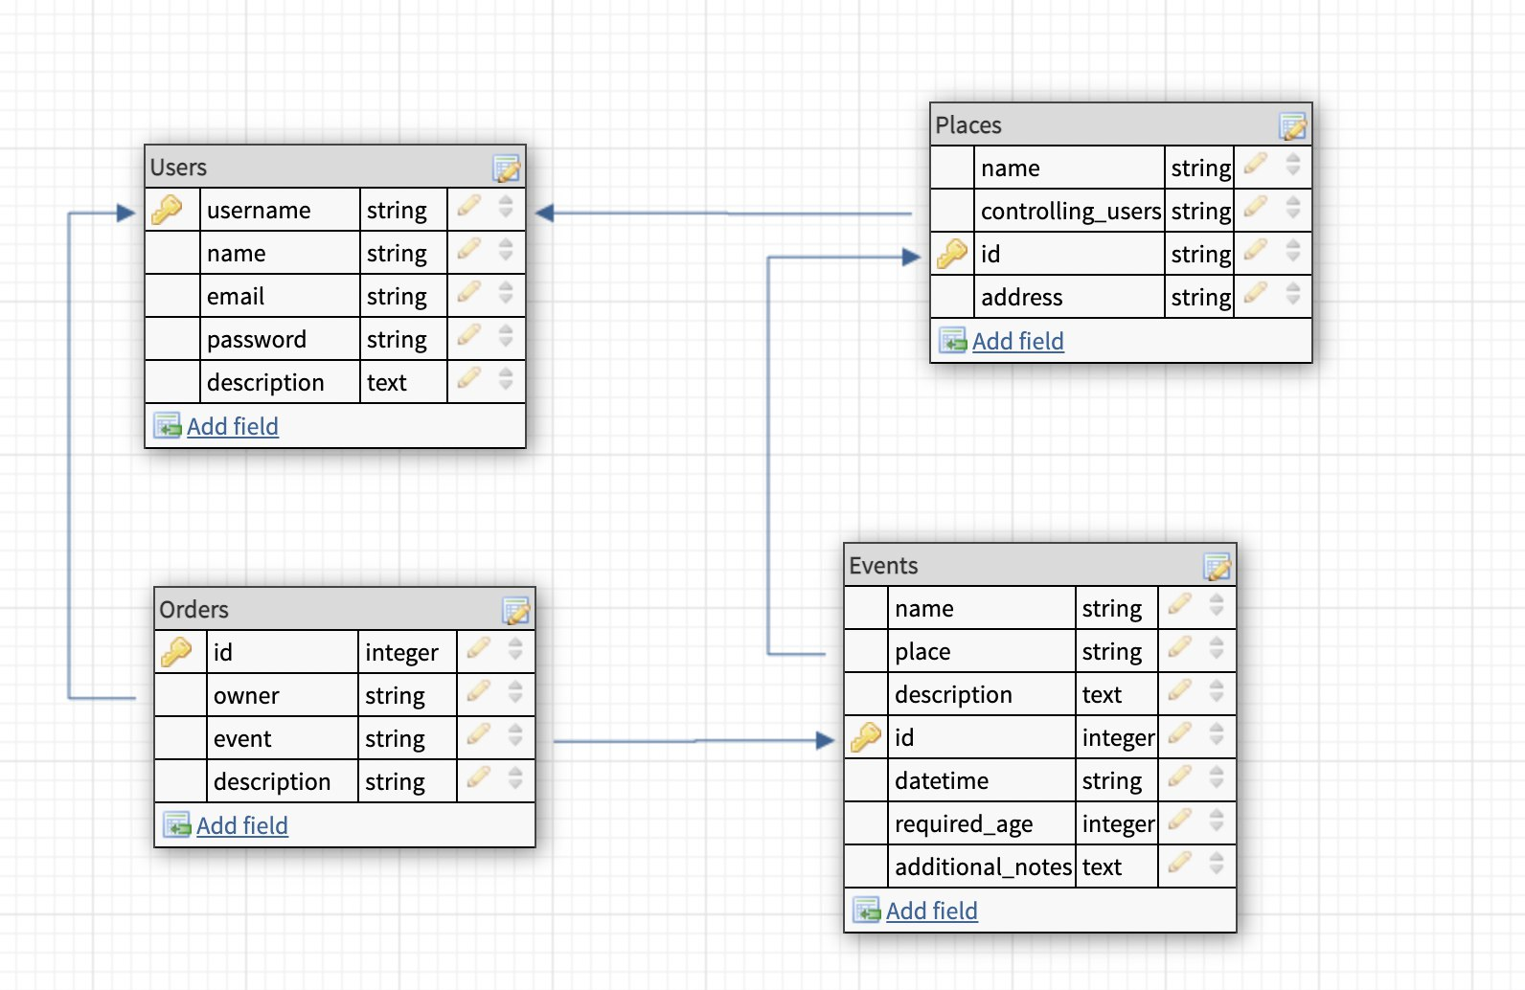

*Строение базы данных*

1. Используемые библиотеки

Основные используемые библиотеки:

* Стандартные библиотеки Python 3 (3.8 и выше)
* Flask
* SQLalchemy
* flask_login

Для полного списка смотрите файл requirements.txt

1. Системные требования

Исполняемые файлы не предоставляются. Сайт будет доступен в виде исходного кода на GitHub, а также онлайн, но только на поздних стадиях разработки. Системные требования будут зависеть от реальной нагрузки, примерные значения будут приведены позже.

1. Лицензия

В проекте используется лицензия Apache версии 2.0. Для подробной информации смотрите файлы NOTICE и LICENSE.

1. Создатели

Иванов Герман (German Ivanov) — [germanivanov0719](https://github.com/germanivanov0719), [germanivanov0719@gmail.com](mailto:germanivanov0719@gmail.com)

Логинова Евфросиния (LOGINOVaaaaaaaaa) — [logeval](https://github.com/logeval), [loginova032@gmail.com](mailto:loginova032@gmail.com)